

**Programación Avanzada**

**Manual De Usuario**

**Heiver Orlando Martinez Guerrero**

**Código: 2269938**

**Docente:**

**DAVID BOHORQUEZ**

**Universidad Santo Tomás**

**Decanatura de División de Educación Abierta y a Distancia**

**Facultad de Ciencias y Tecnologías**

**Ingeniería en Informática**

**2023**

**MANUAL**

**DE**

**USUARIO**

Tabla de contenido

**OBJETIVO** 6

**DEFINICIONES** 6

**DESARROLLO DEL MANUAL DE USUARIO** 7

**INSTALACION** 7

**REQUERIMIENTOS DEL SOFTWARE** 7

# **OBJETIVO**

**El objetivo principal de esta aplicación es:**

**Obtener información:** podemos consultar cualquier tipo de información que se encuentre en Internet, así que podemos preguntar por el tiempo, las últimas noticias o el estado del tráfico, entre otras.

**Escuchar música:**a través de una serie de comandos, podemos solicitar a nuestro asistente de voz que reproduzca las canciones que nos apetezca escuchar.

**Obtener de la hora actual:**esta es una forma muy cómoda de tener controlado nuestro tiempo sin tener que usar un teléfono móvil, mirar el reloj o tener que escribirlo en una agenda.

**Tomar una foto:** podemos a través de la voz pedirle a nuestro asistente que tome una foto por nosotros, donde se encuentre instalado nuestro programa, bien sea celular o computador.

**Enviar un correo:** con una serie de indicaciones a nuestro asistente virtual podremos redactar un email con nuestra voz y pedirle que lo envíe al remitente.

# **DEFINICIONES**

Este asistente virtual les facilitara a nuestros usuarios las cosas cotidianas, tales como, saber la actual, buscar información en Wikipedia, tomar fotos, enviar correos electrónicos a sus contactos, escuchar música en YouTube etc.

# 

# **DESARROLLO DEL MANUAL DE USUARIO**

* Con un doble clic encima de nuestro aplicativo, abrirá para empezar a interactuar con el usuario.

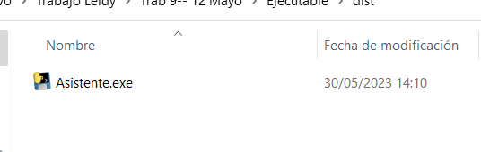

* Ventana resultante:

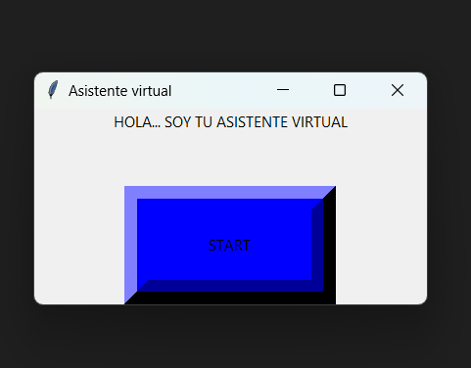

* Clic en **START** y el asistente virtual empezará a escuchar tus instrucciones. Vamos hacer un. Ejemplo: Le vamos a decir al asistente, “Por favor **reproduce** videos de Python”.

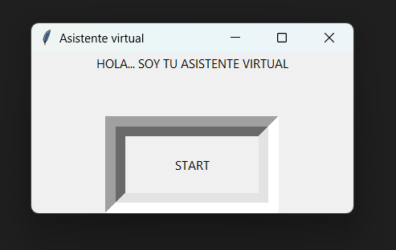

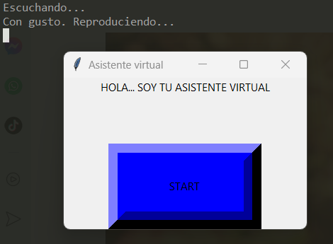

* Como resultado obtenemos que el sistema interactúa con nosotros y nos lleva a la página de YouTube.

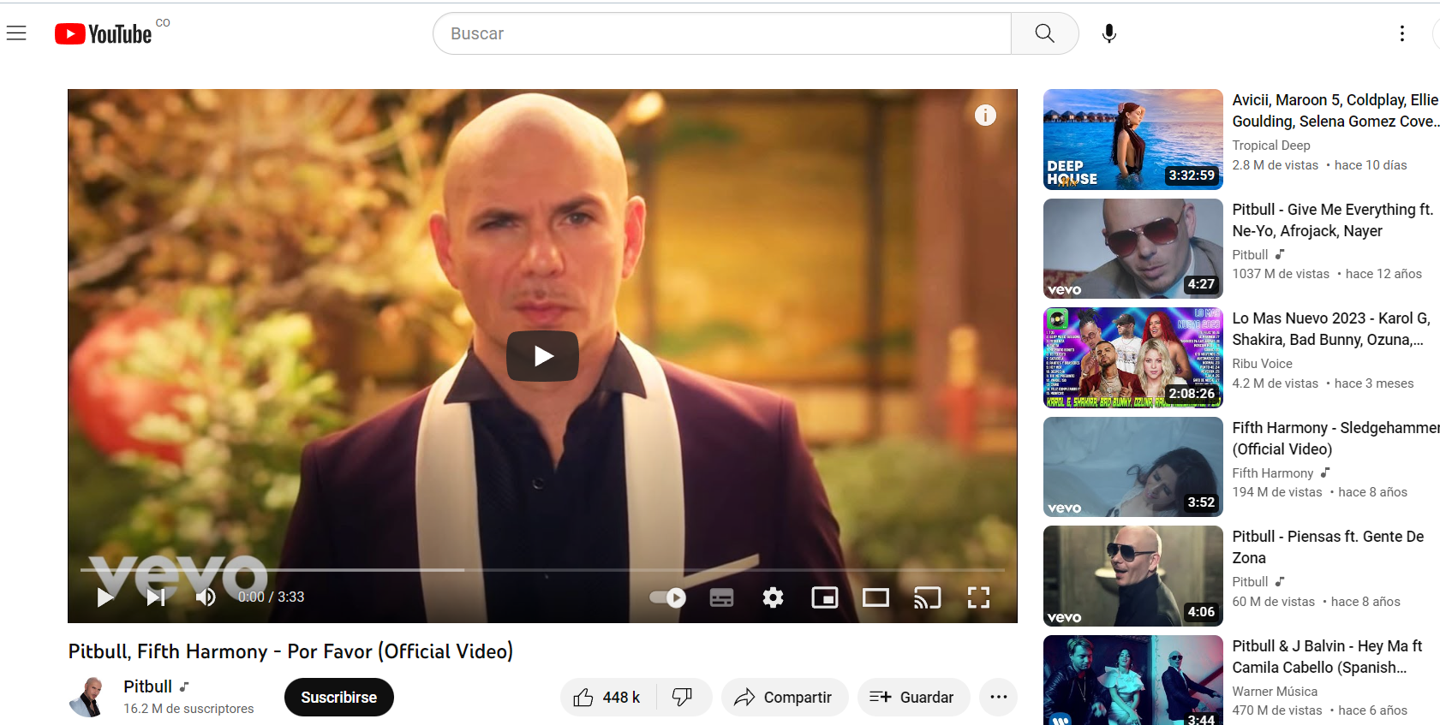

* Vamos a realizar una segunda prueba pidiéndole a nuestro asistente que nos busque algo en Wikipedia. Ejemplo: “Por favor busca en **Wikipedia** quien fue el papa Juan Pablo segundo”.

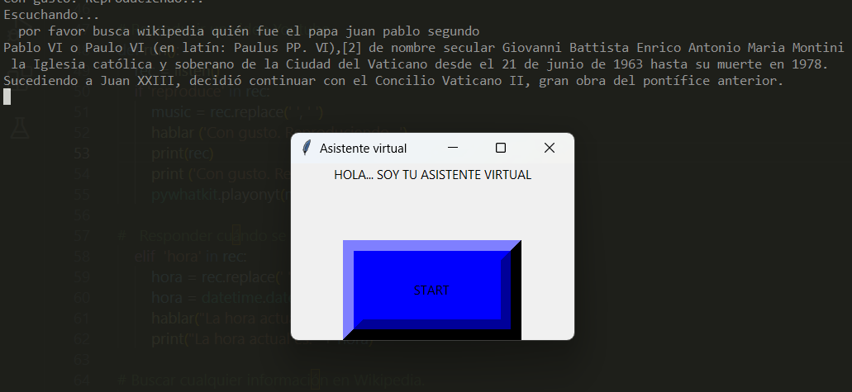

# **INSTALACION**

* Descargamos nuestro archivo comprimido llamado Asistente.zip



* Al descomprimir el archivo encontrara las siguientes carpetas.

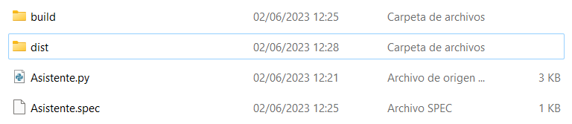

* Nos vamos a dirigir a la carpeta **dist** con doble clic, ahí encontraremos nuestro archivo .exe



Damos doble clic sobre él y listo.

# **REQUERIMIENTOS DEL SOFTWARE**

En esta sección se detallará los requisitos mínimos del sistema para poder ejecutar nuestro asistente de voz.

* **Requisitos Mínimos**
* Sistema Operativo: Windows 10
* Procesador: Intel Core
* Memoria RAM: 2GB
* Disco Duro: 250GB
* Resolución de pantalla: 1280 x 720 pixeles
* Periféricos: Teclado, ratón, Bocinas (Opcional)